

**Есіл ауданы Красногорский кентінің, Ақсай ауылының, Орловка ауылының, Знаменка ауылының, Московский ауылының, Свободный ауылдық округінің, Бұзылық ауылдық округінің, Двуречный ауылдық округінің, Заречный ауылдық округінің, Қаракөл ауылдық округінің, Юбилейный ауылдық округінің, Интернациональный ауылдық округінің, Красивинский ауылдық округінің, Жаныспай ауылдық округінің жайылымдарды геоботаникалық зерттеп-қарау негізінде жайылым айналымдарының схемаларын бекіту туралы**

Ақмола облысы Есіл ауданы әкімдігінің 2021 жылғы 26 ақпандағы № а-2/37 қаулысы. Ақмола облысының Әділет департаментінде 2021 жылғы 2 наурызда № 8372 болып тіркелді

      Қазақстан Республикасының "Құқықтық актілер туралы" 2016 жылғы 6 сәуірдегі Заңына, Қазақстан Республикасының "Жайылымдар туралы" 2017 жылғы 20 ақпандағы Заңының 9 - бабы 1 - тармағының 3) тармақшасына сәйкес, Есіл ауданының әкімдігі ҚАУЛЫ ЕТЕДІ:

      1. Есіл ауданы Красногорский кентінің жайылымдарды геоботаникалық зерттеп-қарау негізінде жайылым айналымдарының схемасы осы қаулының 1 қосымшасына сәйкес бекітілсін.

      2. Есіл ауданы Ақсай ауылының жайылымдарды геоботаникалық зерттеп-қарау негізінде жайылым айналымдарының схемасы осы қаулының 2 қосымшасына сәйкес бекітілсін.

      3. Есіл ауданы Орловка ауылының жайылымдарды геоботаникалық зерттеп-қарау негізінде жайылым айналымдарының схемасы осы қаулының 3 қосымшасына сәйкес бекітілсін.

      4. Есіл ауданы Знаменка ауылының жайылымдарды геоботаникалық зерттеп-қарау негізінде жайылым айналымдарының схемасы осы қаулының 4 қосымшасына сәйкес бекітілсін.

      5. Есіл ауданы Московский ауылының жайылымдарды геоботаникалық зерттеп-қарау негізінде жайылым айналымдарының схемасы осы қаулының 5 қосымшасына сәйкес бекітілсін.

      6. Есіл ауданы Свободный ауылдық округінің жайылымдарды геоботаникалық зерттеп-қарау негізінде жайылым айналымдарының схемасы осы қаулының 6 қосымшасына сәйкес бекітілсін.

      7. Есіл ауданы Бұзылық ауылдық округінің жайылымдарды геоботаникалық зерттеп-қарау негізінде жайылым айналымдарының схемасы осы қаулының 7 қосымшасына сәйкес бекітілсін.

      8. Есіл ауданы Двуречный ауылдық округінің жайылымдарды геоботаникалық зерттеп-қарау негізінде жайылым айналымдарының схемасы осы қаулының 8 қосымшасына сәйкес бекітілсін.

      9. Есіл ауданы Заречный ауылдық округінің жайылымдарды геоботаникалық зерттеп-қарау негізінде жайылым айналымдарының схемасы осы қаулының 9 қосымшасына сәйкес бекітілсін.

      10. Есіл ауданы Қаракөл ауылдық округінің жайылымдарды геоботаникалық зерттеп-қарау негізінде жайылым айналымдарының схемасы осы қаулының 10 қосымшасына сәйкес бекітілсін.

      11. Есіл ауданы Юбилейный ауылдық округінің жайылымдарды геоботаникалық зерттеп-қарау негізінде жайылым айналымдарының схемасы осы қаулының 11 қосымшасына сәйкес бекітілсін.

      12. Есіл ауданы Интернациональный ауылдық округінің жайылымдарды геоботаникалық зерттеп-қарау негізінде жайылым айналымдарының схемасы осы қаулының 12 қосымшасына сәйкес бекітілсін.

      13. Есіл ауданы Красивинский ауылдық округінің жайылымдарды геоботаникалық зерттеп-қарау негізінде жайылым айналымдарының схемасы осы қаулының 13 қосымшасына сәйкес бекітілсін.

      14. Есіл ауданы Жаныспай ауылдық округінің жайылымдарды геоботаникалық зерттеп-қарау негізінде жайылым айналымдарының схемасы осы қаулының 14 қосымшасына сәйкес бекітілсін.

      15. Есіл ауданы әкімдігінің "Жайылымдарды геоботаникалық зерттеп-қарау негізінде Есіл ауданының Красногорский кентінің, Ақсай ауылының, Орловка ауылының, Знаменка ауылының, Курский ауылының, Свободный ауылының, Бұзылық ауылдық округінің, Двуречный ауылдық округінің, Заречный ауылдық округінің, Қаракөл ауылдық округінің, Юбилейный ауылдық округінің, Интернациональный ауылдық округінің, Красивинский ауылдық округінің жайылым айналымдарының схемаларын бекіту туралы" 2019 жылғы 4 мамырдағы № а-5/129 (Нормативтік құқықтық актілерді мемлекеттік тіркеу тізілімінде № 7189 болып тіркелген, 2019 жылғы 21 мамырда Қазақстан Республикасы нормативтік құқықтық актілерінің электрондық түрдегі эталондық бақылау банкінде жарияланған) қаулының күші жойылды деп танылсын.

      16. Осы қаулының орындалуын бақылау Есіл ауданы әкімінің орынбасары А.И.Баймановқа жүктелсін.

      17. Осы қаулы Ақмола облысының Әділет департаментінде мемлекеттік тіркелген күнінен бастап күшіне енеді және ресми жарияланған күнінен бастап қолданысқа енгізіледі.

|  |  |
| --- | --- |
| *Аудан әкімі* | *С.Балжанов* |

|  |  |
| --- | --- |
|  | Есіл ауданы әкімдігінің 2021 жылғы 26 ақпандағы № а-2/37 қаулысына 1 қосымша |

**Есіл ауданы Красногорский кентінің жайылымдарды геоботаникалық зерттеп-қарау негізінде жайылым айналымдарының схемасы**

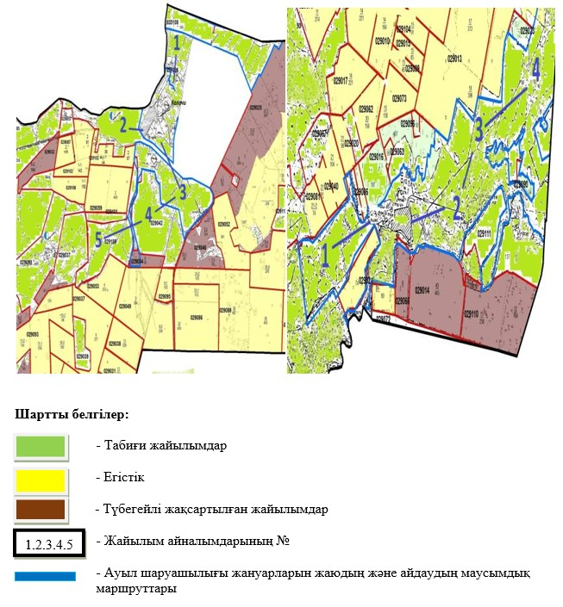

|  |  |
| --- | --- |
|  | Есіл ауданы әкімдігінің 2021 жылғы 26 ақпандағы № а-2/37 қаулысына 2 қосымша |

**Есіл ауданы Ақсай ауылының жайылымдарды геоботаникалық зерттеп-қарау негізінде жайылым айналымдарының схемасы**

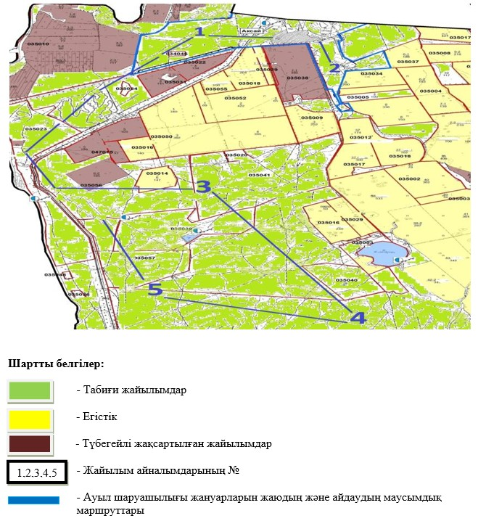

|  |  |
| --- | --- |
|  | Есіл ауданы әкімдігінің 2021 жылғы 26 ақпандағы № а-2/37 қаулысына 3 қосымша |

**Есіл ауданы Орловка ауылының жайылымдарды геоботаникалық зерттеп-қарау негізінде жайылым айналымдарының схемасы**

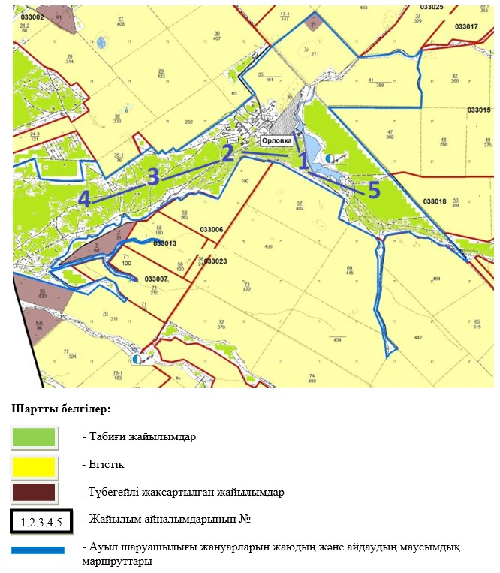

|  |  |
| --- | --- |
|  | Есіл ауданы әкімдігінің 2021 жылғы 26 ақпандағы № а-2/37 қаулысына 4 қосымша |

**Есіл ауданы Знаменка ауылының жайылымдарды геоботаникалық зерттеп-қарау негізінде жайылым айналымдарының схемасы**

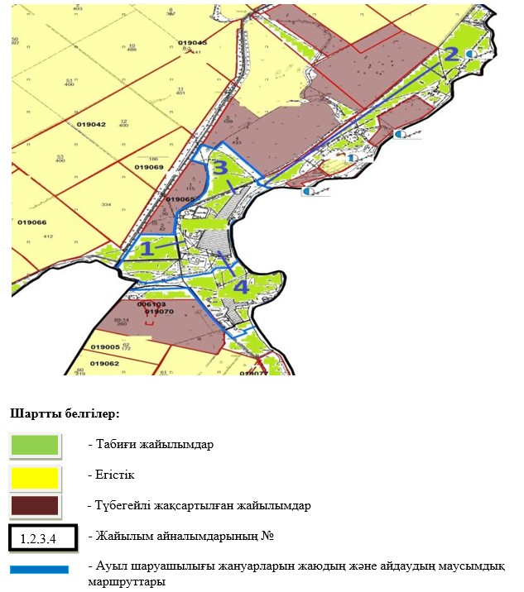

|  |  |
| --- | --- |
|  | Есіл ауданы әкімдігінің 2021 жылғы 26 ақпандағы № а-2/37 қаулысына 5 қосымша |

**Есіл ауданы Московский ауылының жайылымдарды геоботаникалық зерттеп-қарау негізінде жайылым айналымдарының схемасы**

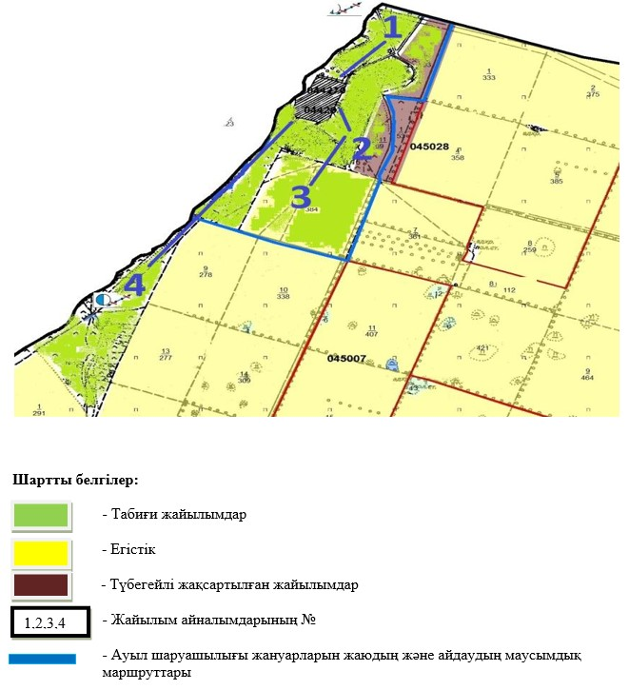

|  |  |
| --- | --- |
|  | Есіл ауданы әкімдігінің 2021 жылғы 26 ақпандағы № а-2/37 қаулысына 6 қосымша |

**Есіл ауданы Свободный ауылдық округінің жайылымдарды геоботаникалық зерттеп-қарау негізінде жайылым айналымдарының схемасы**

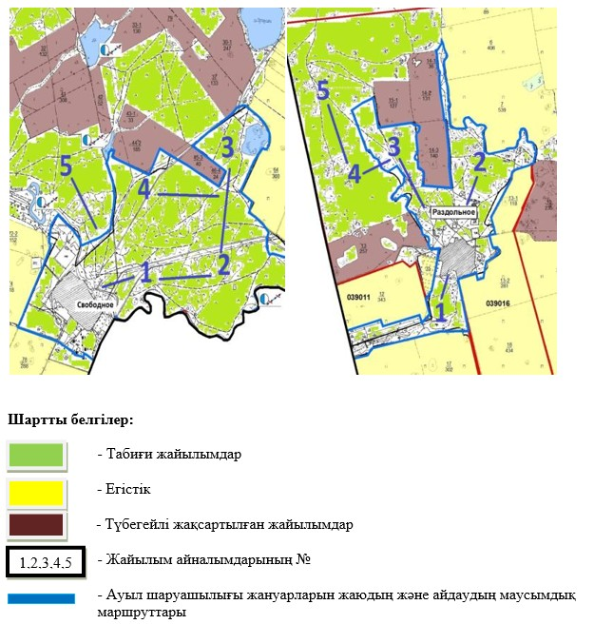

|  |  |
| --- | --- |
|  | Есіл ауданы әкімдігінің 2021 жылғы 26 ақпандағы № а-2/37 қаулысына 7 қосымша |

**Есіл ауданы Бұзылық ауылдық округінің жайылымдарды геоботаникалық зерттеп-қарау негізінде жайылым айналымдарының схемасы**

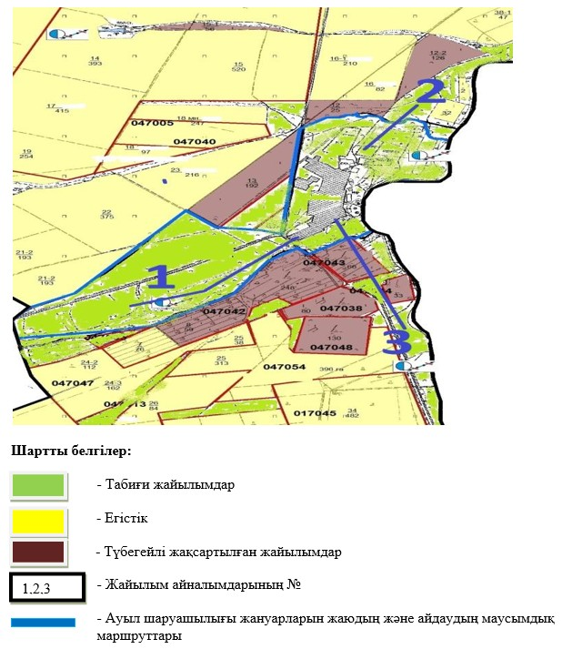

|  |  |
| --- | --- |
|  | Есіл ауданы әкімдігінің 2021 жылғы 26 ақпандағы № а-2/37 қаулысына 8 қосымша |

**Есіл ауданы Двуречный ауылдық округінің жайылымдарды геоботаникалық зерттеп-қарау негізінде жайылым айналымдарының схемасы**

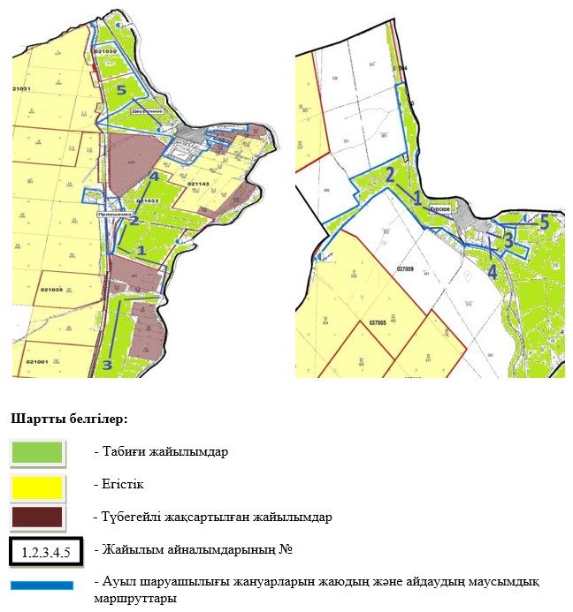

|  |  |
| --- | --- |
|  | Есіл ауданы әкімдігінің 2021 жылғы 26 ақпандағы № а-2/37 қаулысына 9 қосымша |

**Есіл ауданының Заречный ауылдық округінің жайылымдарды геоботаникалық зерттеп-қарау негізінде жайылым айналымдарының схемасы**

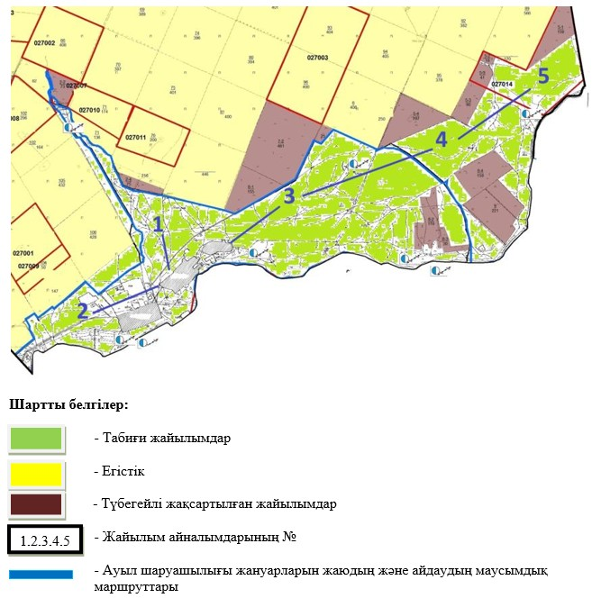

|  |  |
| --- | --- |
|  | Есіл ауданы әкімдігінің 2021 жылғы 26 ақпандағы № а-2/37 қаулысына 10 қосымша |

**Есіл ауданы Қаракөл ауылдық округінің жайылымдарды геоботаникалық зерттеп-қарау негізінде жайылым айналымдарының схемасы**

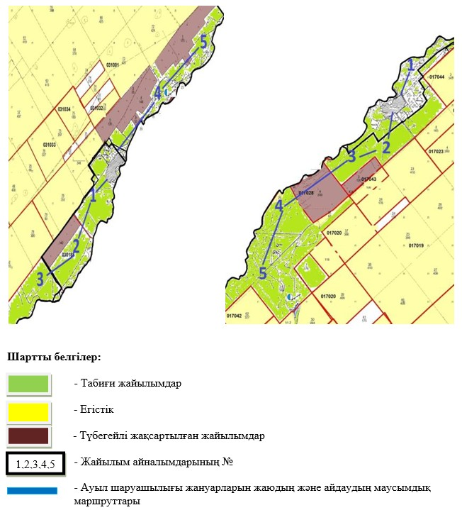

|  |  |
| --- | --- |
|  | Есіл ауданы әкімдігінің 2021 жылғы 26 ақпандағы № а-2/37 қаулысына 11 қосымша |

**Есіл ауданы Юбилейный ауылдық округінің жайылымдарды геоботаникалық зерттеп-қарау негізінде жайылым айналымдарының схемасы**

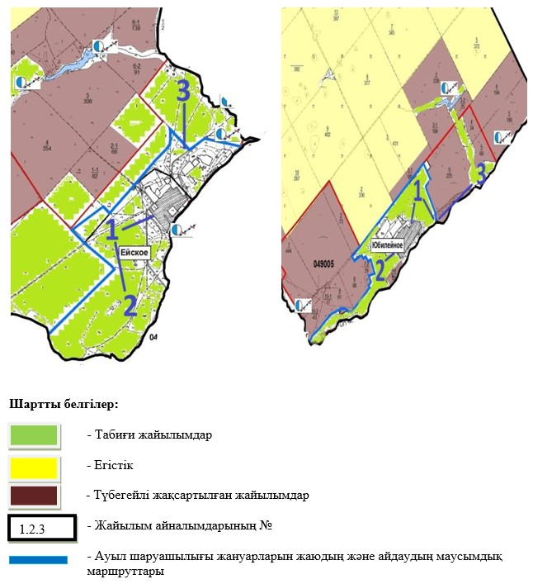

|  |  |
| --- | --- |
|  | Есіл ауданы әкімдігінің 2021 жылғы 26 ақпандағы № а-2/37 қаулысына 12 қосымша |

**Есіл ауданы Интернациональный ауылдық округінің жайылымдарды геоботаникалық зерттеп-қарау негізінде жайылым айналымдарының схемасы**

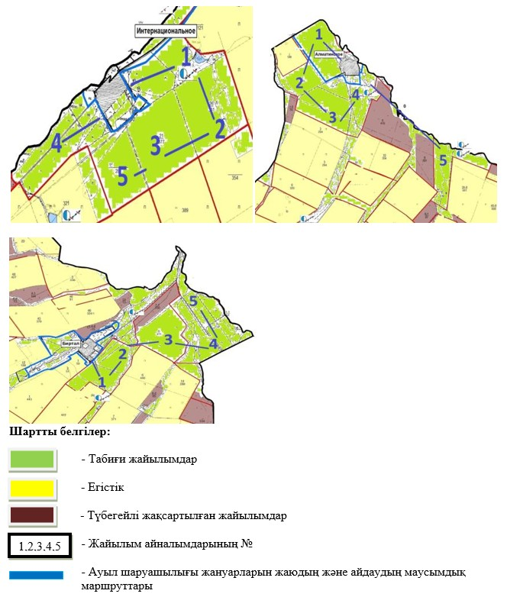

|  |  |
| --- | --- |
|  | Есіл ауданы әкімдігінің 2021 жылғы 26 ақпандағы № а-2/37 қаулысына 13 қосымша |

**Есіл ауданы Красивинский ауылдық округінің жайылымдарды геоботаникалық зерттеп-қарау негізінде жайылым айналымдарының схемасы**

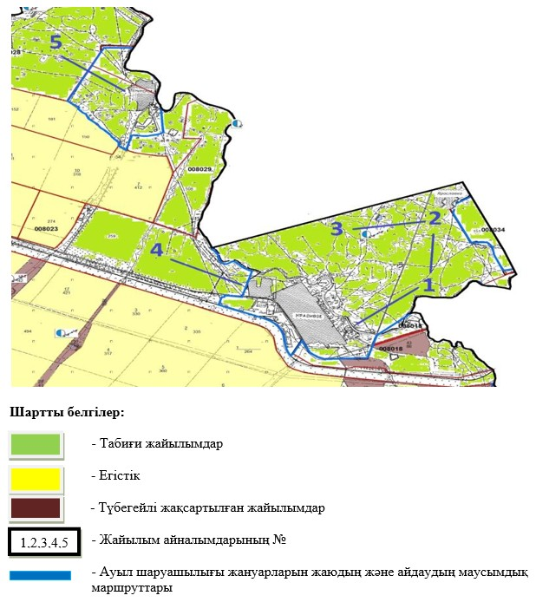

|  |  |
| --- | --- |
|  | Есіл ауданы әкімдігінің 2021 жылғы 26 ақпандағы № а-2/37 қаулысына 14 қосымша |

**Есіл ауданы Жаныспай ауылдық округінің жайылымдарды геоботаникалық зерттеп-қарау негізінде жайылым айналымдарының схемасы**

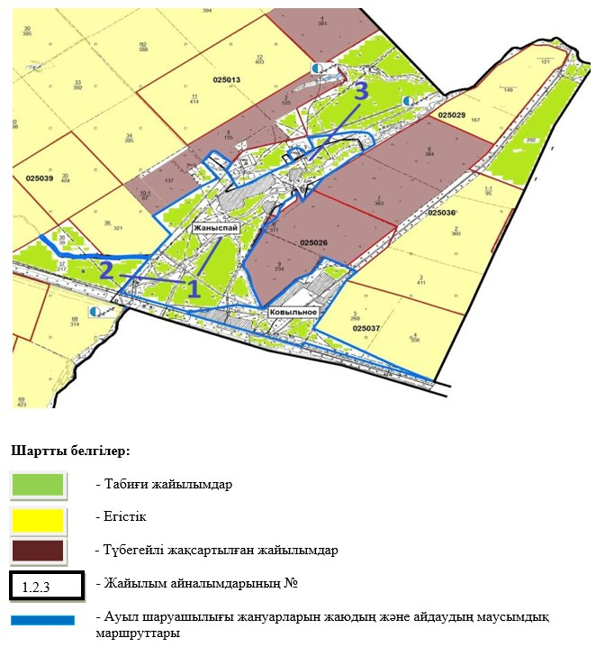

© 2012. Қазақстан Республикасы Әділет министрлігінің «Қазақстан Республикасының Заңнама және құқықтық ақпарат институты» ШЖҚ РМК